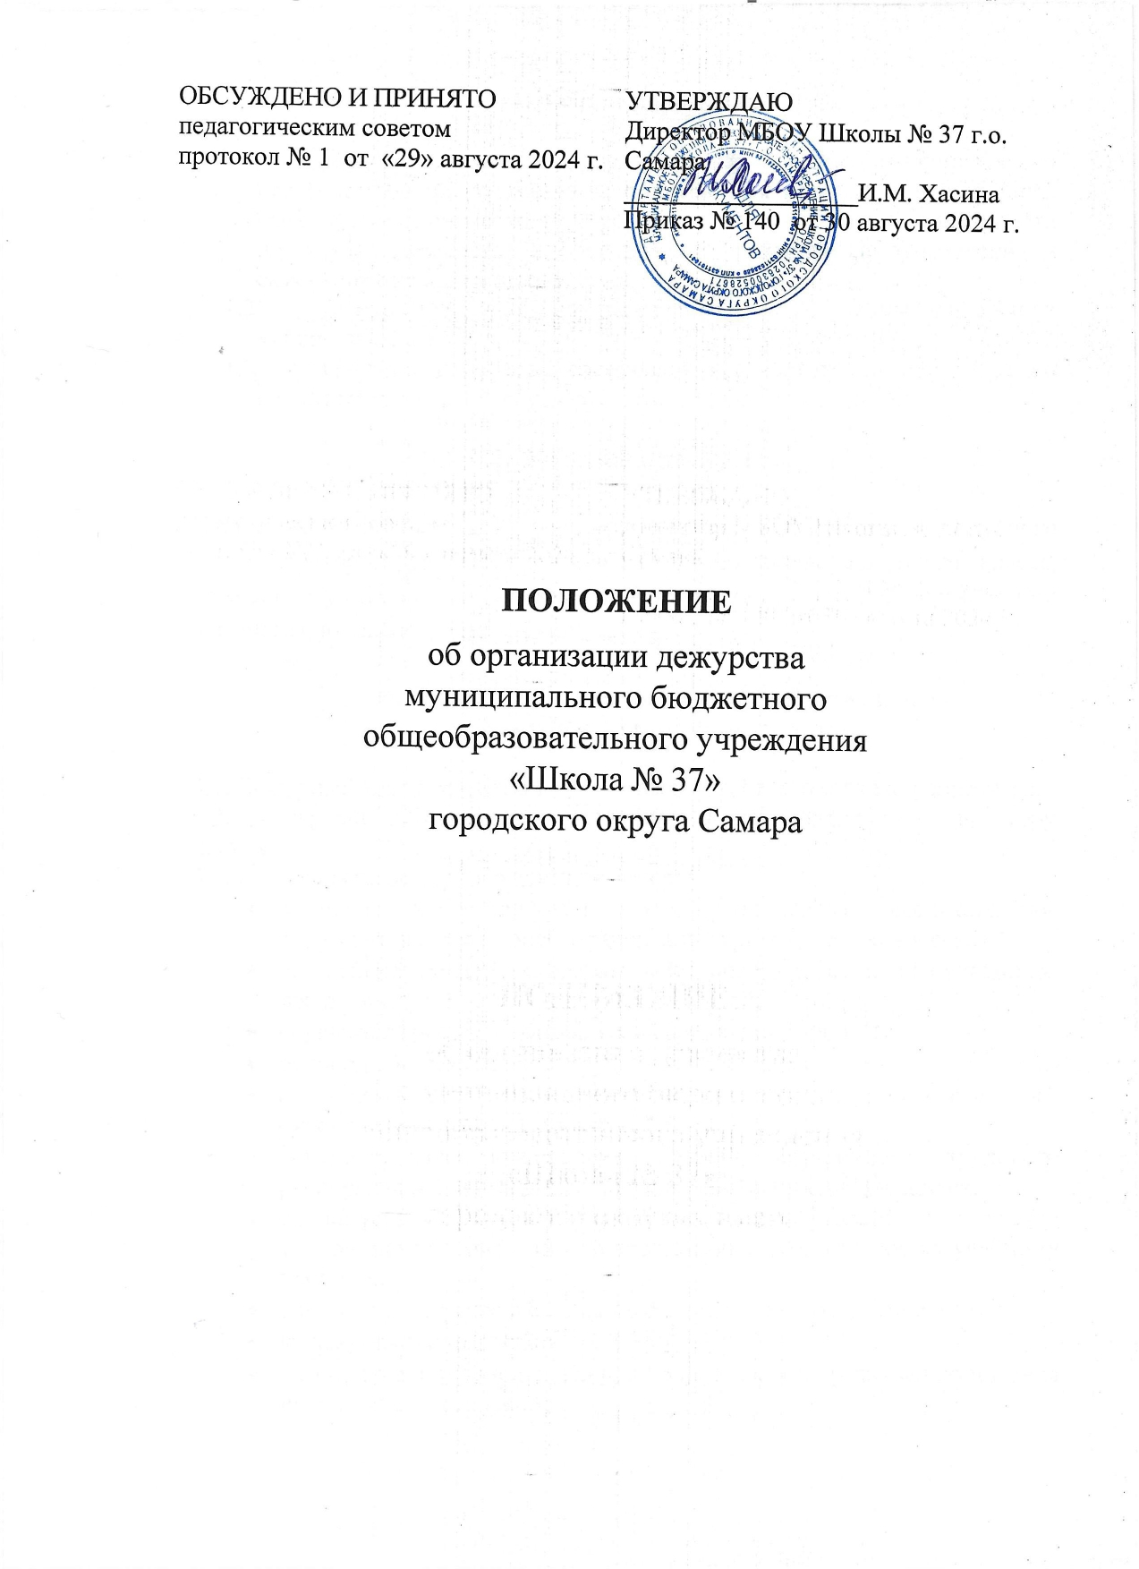

# Общие положения.

* 1. Дежурство по школе организуется с целью предупреждения правонарушений, травматизма, поддержания порядка и дисциплины, санитарно-гигиенического режима, обеспечения сохранности школьного имущества и оборудования, развития самоуправления и самообслуживания в школе.
  2. Дежурные по школе начинают свою работу в учебные дни с 8.00 и заканчивают в 14.00.
  3. Графики дежурства составляются заместителем директора по воспитательной работе, утверждается директором школы.

# Участники дежурства.

Настоящее положение регламентирует обязанности дежурного администратора, дежурного классного руководителя, дежурного класса, дежурных учителей по этажам и устанавливает порядок организации дежурства по школе.

# Организация и проведение дежурства по школе дежурным администратором.

* 1. Дежурный администратор назначается из числа заместителей директора.
  2. Дежурный администратор подчиняется непосредственно директору школы.
  3. Обязанности дежурного администратора:
     + организовать выполнение всеми участниками воспитательно- образовательного процесса расписания уроков, кружков и секций;
     + организовать и координировать деятельность работников и учащихся школы в случае непредвиденных ситуаций;
     + осуществлять вызов аварийных и специальных служб;
     + руководить эвакуацией сотрудников и учащихся;
     + руководить дежурством дежурного класса, дежурного классного руководителя дежурных учителей;
     + контролировать выполнение Правил внутреннего трудового распорядка и режима работы, правил поведения для учащихся;
     + не допускать пропусков учащимися уроков, удалений учащихся с уроков, нахождение в школе посторонних лиц, мешающих учебному процессу;
     + начинать дежурство в 8.00 на входе школы около пункта охраны;
     + фиксировать опоздавших;
     + проверять на переменах дежурство на этажах и организацию питания школьников в столовой;
     + своевременно информировать директора школы и его заместителей обо всех нарушениях, произошедших во время дежурства.
  4. Права дежурного администратора:
     + принимать оперативные управленческие решения в пределах своей компетенции, касающиеся организации учебно-воспитательного процесса во время своего дежурства;
     + требовать от работников школы соблюдения режима работы школы, правил внутреннего распорядка, расписания уроков, кружков, секций;
     + привлекать к дисциплинарной ответственности работников школы и учащихся за нарушения и проступки, которые могут препятствовать учебно-воспитательному процессу;
     + представлять работников и учащихся школы к поощрению.

# Организация и проведение дежурства по школе дежурным

**классным руководителем.**

* 1. Дежурный классный руководитель назначается вместе с дежурным классом, подчиняется непосредственно дежурному администратору; дежурит по графику дежурства классов, утверждённому директором школы.
  2. Обязанности дежурного классного руководителя:
     + накануне дежурства класса распределить учащихся по постам и ознакомить их с данным распределением;
     + обеспечить наличие у учащихся бейджиков;
     + перед дежурством проинструктировать учащихся об их правах и обязанностях, соблюдении техники безопасности, расставить дежурных учеников на посты;
     + планировать, организовывать и осуществлять руководство дежурством своего класса;
     + не допускать во время перемен нарушений учениками правил поведения для учащихся, правил пожарной безопасности, охраны труда;
     + в конце дня принимать посты у дежурных класса, сдать школу дежурному администратору;
     + своевременно информировать дежурного администратора обо всех нарушениях образовательного процесса во время дежурства своего класса;
  3. Права дежурного классного руководителя:
     + - требовать от учащихся школы соблюдения расписания уроков, правил поведения учащихся и соблюдения положения о школьной форме;
     + привлекать к дисциплинарной ответственности учащихся за проступки, которые могут привести к срыву учебно-воспитательного процесса;
     + отдавать обязательные распоряжения учащимся во время дежурства.

# Организация и проведение дежурства по школе дежурным классом.

* 1. Дежурство по школе осуществляется учащимися 5-11-х классов совместно с классным руководителем.
  2. Учащиеся дежурного класса подчиняются непосредственно классному руководителю, дежурят по графику, утверждённому директором школы по представлению заместителя директора школы по воспитательной работе. В случае отсутствия класса либо классного руководителя производится замена дежурного класса заместителем директора школы по воспитательной работе;
  3. Обязанности учащихся дежурного класса:
     + осуществлять дежурство на постах, распределенных классным руководителем; не отлучаться с постов без разрешения классного руководителя или дежурного администратора;
     + следить за сохранностью имущества школы, за чистотой и порядком в школе в течение своего дежурства;
     + препятствовать нарушению дисциплины, правил поведения учащихся, ущемлению чести и достоинства обучающихся и работников школы;
     + доброжелательно встречать учащихся, проверить наличие сменной обуви и соответствие внешнего вида установленным в школе требованиям;
     + останавливать детей, бегающих по лестницам, вблизи оконных приемов и в других местах, не приспособленных для игр;
     + немедленно докладывать дежурному учителю обо всех происшествиях в школе, о замеченных неисправностях и нарушениях правил поведения и техники безопасности;
     + сдавать дежурство классному руководителю, получать оценку за качество дежурства.
  4. Права учащихся дежурного класса:
     + в тактичной и вежливой форме сделать замечание учащемуся, нарушающему порядок, чистоту в школе или сохранность школьного имущества;
     + обращаться за помощью к дежурному классному руководителю, дежурному учителю или дежурному администратору.
  5. Запрещается дежурным оскорблять, толкать учащихся, которые не соблюдают Правила поведения.
  6. Срок дежурства класса:1 неделя.
  7. Учащиеся дежурного класса назначаются на следующие посты:

№1 – вестибюль (вход в школу)

№2 – гардероб начальных классов

№3- вход в столовую

№4- центральный вход на 2 этаже (лестница)

№5- лестницы 2 этажа по обеим сторонам

№7- лестницы 3 этажа по обеим сторонам

№8 – лестницы 4 этажа по обеим сторонам

# Организация и проведение дежурства по школе дежурными

**учителями по этажу.**

* 1. Учителя дежурят по этажам по графику, согласно приказу по школе.
  2. Дежурные учителя подчиняются дежурному администратору.
  3. Обязанности дежурного учителя по этажу:
     + находиться на этаже во время перемены;
     + следить за порядком и дисциплиной учащихся во время перемен и организовывать учащихся на устранение недостатков;
     + о наиболее серьёзных нарушениях информировать дежурного администратора;
     + информировать дежурного администратора о нахождении в школе посторонних лиц;
     + быть корректным и доброжелательным в общении с учащимися, родителями, сотрудниками и гостями школы;
     + в случае, повлекшим за собой травму учащегося, действовать в соответствии с «Порядком расследования и учетом несчастных случаев с обучающимися во время пребывания в МБОУ Школа № 37 г.о. Самара».
  4. Права дежурного учителя по этажу:
     + в пределах своей компетенции отдавать распоряжения педагогам и учащимся;
     + запрашивать у классных и других педагогов сведения об учащихся;
     + обращаться за помощью к дежурному администратору.
  5. Ответственность:

Дежурный учитель несет ответственность за жизнь и безопасность обучающихся во время своего дежурства. В случае несоблюдения обязанностей дежурный учитель несёт ответственность в соответствии с Уставом школы и другими локальными актами школы.